19.05.2020
1 ПАРА
ЭЛЕКТРОМАГНИТНЫЕ КОЛЕБАНИЯ.
СВОБОДНЫЕ И ВЫНУЖДЕННЫЕ ЭЛЕКТРИЧЕСКИЕ КОЛЕБАНИЯ.
Электромагнитные колебания - взаимосвязанные колебания электрического и магнитного полей.
Электромагнитные колебания появляются в различных электрических цепях. При этом колеблются величина заряда, напряжение, сила тока, напряженность электрического поля, индукция магнитного поля и другие электродинамические величины.
Свободные электромагнитные колебания возникают в электромагнитной системе после выведения ее из состояния равновесия, например, сообщением конденсатору заряда или изменением тока в участке цепи.
Это затухающие колебания, так как сообщенная системе энергия расходуется на нагревание и другие процессы.
Вынужденные электромагнитные колебания - незатухающие колебания в цепи, вызванные внешней периодически изменяющейся синусоидальной ЭДС.
Электромагнитные колебания описываются теми же законами, что и механические, хотя физическая природа этих колебаний совершенно различна.
Электрические колебания - частный случай электромагнитных, когда рассматривают колебания только электрических величин. В этом случае говорят о переменных токе, напряжении, мощности и т.д.
КОЛЕБАТЕЛЬНЫЙ КОНТУР
Колебательный контур - электрическая цепь, состоящая из последовательно соединенных конденсатора емкостью C, катушки индуктивностью L и резистора сопротивлением R.
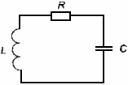
Состояние устойчивого равновесия колебательного контура характеризуется минимальной энергией электрического поля (конденсатор не заряжен) и магнитного поля (ток через катушку отсутствует).
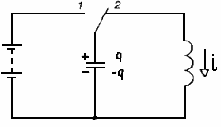
Величины, выражающие свойства самой системы (параметры системы): L и m, 1/C и k
величины, характеризующие состояние системы:
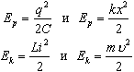
величины, выражающие скорость изменения состояния системы: u = x'(t) и i = q'(t) .
ХАРАКТЕРИСТИКИ ЭЛЕКТРОМАГНИТНЫХ КОЛЕБАНИЙ
Можно показать, что уравнение свободных колебаний для зарядаq = q(t) конденсатора в контуре имеет вид
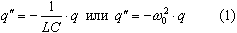
где q" - вторая производная заряда по времени. Величина
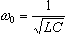
является циклической частотой. Такими же уравнениями описываются колебания тока, напряжения и других электрических и магнитных величин.
Одним из решений уравнения (1) является гармоническая функция
Период колебаний в контуре дается формулой (Томсона):
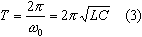
Величина φ = ώt + φ₀, стоящая под знаком синуса или косинуса, является фазой колебания.
Фаза определяет состояние колеблющейся системы в любой момент времени t.
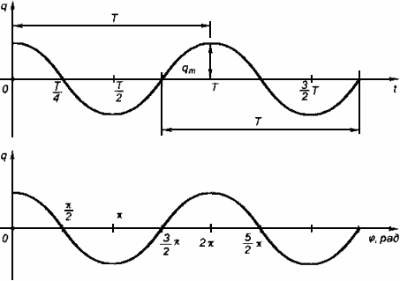
Ток в цепи равен производной заряда по времени, его можно выразить
Чтобы нагляднее выразить сдвиг фаз, перейдем от косинуса к синусу
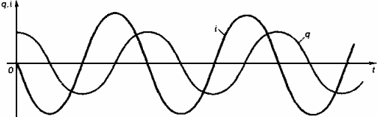
Электромагнитное поле.
Ребята, мы повторили с вами электрическое и магнитное поля, и на примерах убедились, что они неразрывно связаны. Вы также знаете что электрический ток порождает магнитное поле: в 1820 году Эрстед провел свой опыт (опыт Эрстеда: магнитная стрелка поворачивается вблизи проводника с током). Вы познакомились с явлением электромагнитной индукции, открытое 29 августа 1831года Фарадеем, выяснили, что магнитное поле само способно порождать электрический ток.
В этом же году в Англии родился Джеймс Клерк Максвелл, который сделал важнейшее научное открытие. Оно позволило более глубоко понять сущность явления электромагнитной индукции.
Давайте вспомним, что такое электрический ток? Это направленное движение заряженных частиц под действием электрического поля. Получается, что в опытах Фарадея изменяющееся магнитное поле создает именно электрическое поле, под действием которого и возникает индукционный ток, а замкнутый проводник лишь индикатор, позволяющий обнаружить поле.
К такому выводу пришел Максвелл в 1865 году. Он теоретически доказал, что
Любое изменение со временем магнитного поля приводит к возникновению изменяющегося электрического поля, а всякое изменение со временем электрического поля порождает изменяющееся магнитное поле.
Отсюда следует вывод:
Порождающие друг друга изменяющиеся электрическое и магнитное поля образуют единое электромагнитное поле.
Запишем это в тетрадях.
Важно понять, что это не совокупность электрического и магнитного полей, а единое целое, они не могут существовать друг без друга.
Как создать в пространстве электромагнитное поле?
Движущимся постоянным магнитом, изменяющимся во времени магнитным полем. Вокруг зарядов, движущихся с постоянной скоростью (например, вокруг проводника с постоянным током) создается постоянное магнитное поле. Но если электрические заряды движутся с ускорением, например, колеблются, то создаваемое ими электрическое поле периодически меняется. Изменяющееся во времени электрическое поле создает в пространстве переменное магнитное поле, которое, в свою очередь, создает меняющееся электрическое и т.д. Запишем:
Источниками электромагнитного поля могут быть:
Движущийся магнит;
электрический заряд, движущийся с ускорением или колеблющийся.
Действительно, электрическое и магнитное поля возникают вокруг электрических зарядов, причем электрическое поле существует всегда, в любой системе отсчета, магнитное – в той, относительно которой заряды движутся, а электромагнитное – в системе отсчета, относительно которой заряды движутся с ускорением.
Переменное электрическое поле называется вихревым, его силовые линии замкнуты, подобно линиям индукции магнитного поля. Это отличает его от электростатического поля, которое существует вокруг неподвижных заряженных тел.
Электромагнитное поле может распространяться в пространстве в виде электромагнитных волн. Обнаружить их удалось лишь в 1886 году, спустя 22 года после открытия Максвелла, уже после его смерти (1879), немецкому физику Генриху Герцу. Опыты Герца блестяще подтвердили предсказания Максвелла.
Закрепление пройденного материала.
Письменно ответить на вопросы:
Кем и когда была создана теория электромагнитного поля и в чём заключалась её суть?
Что служит источником электромагнитного поля?
Чем отличается вихревое электрическое поле от электростатического?
Теперь решите несколько качественных задач.
Заряженное тело покоится относительно неподвижного стола. Учитель равномерно и прямолинейно движется относительно стола. Можно ли обнаружить постоянное магнитное поле в системе отсчета, связанной с учителем?
Какое поле возникает вокруг электрона, если он: покоится; движется с постоянной скоростью; движется с ускорением?
Пластмассовую расчёску потёрли о ткань, и она зарядилась статическим электричеством. Какое поле можно обнаружить вокруг неподвижной расчёски? Вокруг движущейся?
Постоянный магнит покоится на столе. Какое поле можно обнаружить в системе отсчёта, связанной с Землёй? с Солнцем?

2 ПАРА
Природа света. Законы отражения и преломления света.
Первые представления о природе света возникли у древних греков и египтян. По мере изобретения и совершенствования различных оптических приборов (параболических зеркал, микроскопа, зрительной трубы) эти представления развивались и трансформировались. В конце XVII века возникли две теории света: корпускулярная (И. Ньютон) и волновая (Р. Гук и Х. Гюйгенс).
Согласно корпускулярной теории, свет представляет собой поток частиц (корпускул), испускаемых светящимися телами. Ньютон считал, что движение световых корпускул подчиняется законам механики.
Волновая теория, в отличие от корпускулярной, рассматривала свет как волновой процесс, подобный механическим волнам. В основу волновой теории был положен принцип Гюйгенса, согласно которому каждая точка, до которой доходит волна, становится центром вторичных волн.

Законы отражения и преломления света
Закон отражения:
- отраженный луч лежит в одной плоскости с падающим лучом и перпендикуляром, проведенным к границе раздела двух сред в точке падения;
- угол падения α равен углу отражения γ:
α = γ
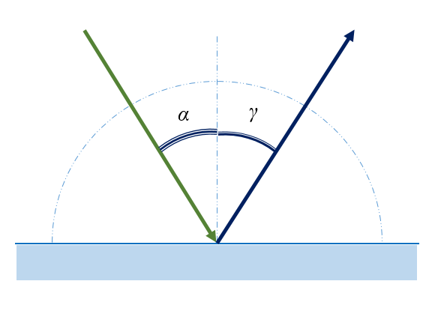
Вывод на основе принципа Гюйгенса:
Предположим, что плоская волна (фронт волны АВ), распространяющаяся в вакууме вдоль направления I со скоростью с, падает на границу раздела двух сред. Когда фронт волны АВ достигнет отражающей поверхности в точке А, эта точка начнет излучать вторичную волну.
Для прохождения волной расстояния ВС требуется время Δt = BC/υ. За это же время фронт вторичной волны достигнет точек полусферы, радиус AD которой равен: υΔt = ВС. Положение фронта отраженной волны в этот момент времени в соответствии с принципом Гюйгенса задается плоскостью DC, а направление распространения этой волны – лучом II. Из равенства треугольников ABC и ADC вытекает закон отражения: угол падения α равен углу отражения γ.
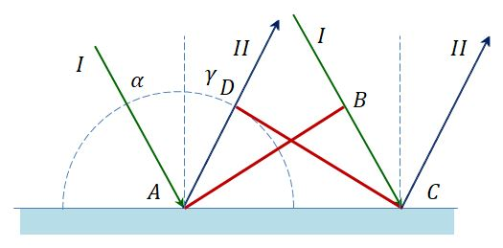
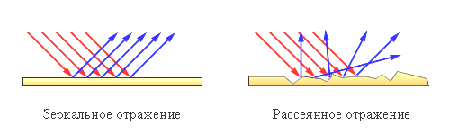
Закон преломления (закон Снелиуса):
- луч падающий, луч преломленный и перпендикуляр, проведенный к границе раздела в точке падения, лежат в одной плоскости;
- отношение синуса угла падения к синусу угла преломления есть величина постоянная для данных сред.
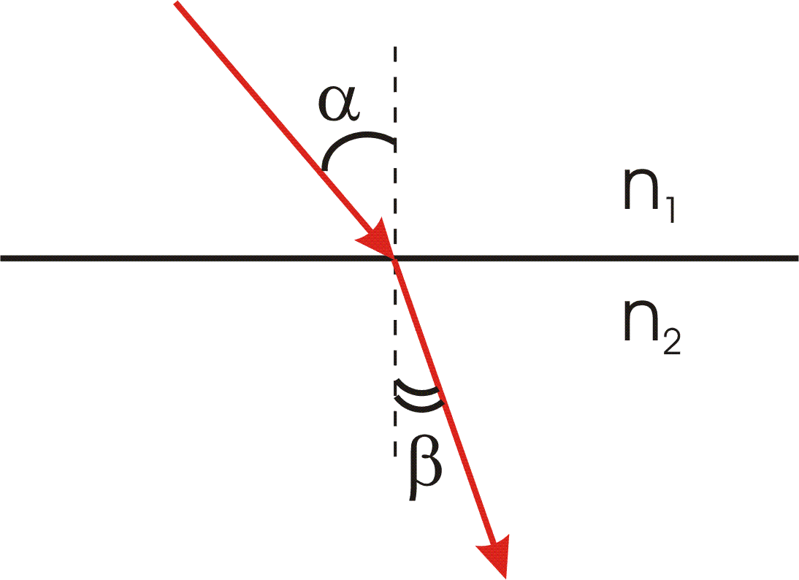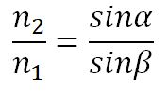
Вывод закона преломления. Предположим, что плоская волна (фронт волны АВ), распространяющаяся в вакууме вдоль направления I со скоростью с, падает на границу раздела со средой, в которой скорость ее распространения равна v.
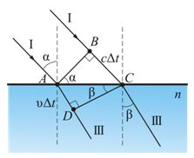
Пусть время, затрачиваемое волной для прохождения пути ВС, равно Δt. Тогда ВС = сΔt. За это же время фронт волны, возбуждаемой точкой А в среде со скоростью u, достигнет точек полусферы, радиус которой AD = vΔt. Положение фронта преломленной волны в этот момент времени в соответствии с принципом Гюйгенса задается плоскостью DC, а направление ее распространения – лучом III. Из рис. видно, что
, т.е. .
Отсюда следует закон Снелиуса:
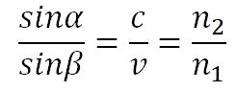

Линзы.
Явление преломления света лежит в основе действия линз и многих оптических приборов, служащих для управления световыми пучками и получения оптических изображений.
Линза обычно – это прозрачное тело, ограниченное сферическими поверхностями.
Существует два вида линз:
1. выпуклые
2. вогнутые (на доске – схема классификации с рисунками линз)
Выпуклые:
· Двояковыпуклая;
· Плосковыпуклая;
· Вогнутовыпуклая.
Вогнутые
· Двояковогнутая;
· Плосковогнутая;
· Выпукловогнутая.
Линза называется положительной (собирающей), если ее фокусное расстояние положительно (F>0), и отрицательной (рассеивающей), если ее фокусное расстояние меньше нуля (F<0). Все выпуклые линзы являются собирающими, а все вогнутые – рассеивающими. школьном курсе физике изучаются так называемые тонкие линзы.

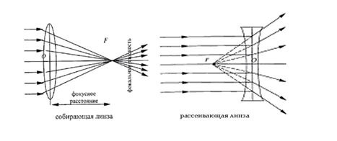

· Линза, толщина которой много меньше радиусов кривизны ее поверхностей называется тонкой линзой.
· Главное свойство тонкой линзы: все приосевые лучи, вышедшие из какой-либо точки предмета и прошедшие сквозь тонкую линзу, собираются этой линзой снова в одной точке
Линзы, которые преобразуют пучок параллельных лучей в сходящийся и собирают его в одну точку называют собирающими линзами.
Линзы, которые преобразуют пучок параллельных лучей в расходящийся – рассеивающими.
В приведенной ниже таблице показаны отличия собирающих и рассеивающих линз:

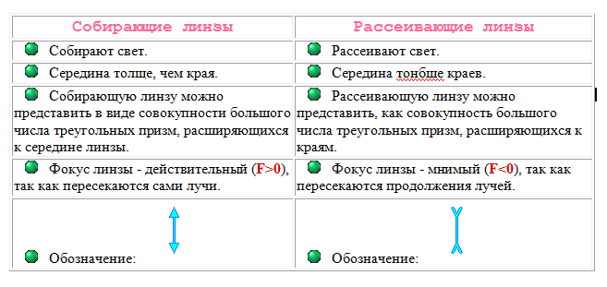
Рассмотрим ход пучков света через собирающую линзу.
Если дорисовать сферические поверхности двух сторон линзы до полных сфер, то прямая, проходящая сквозь центры этих сфер, будет являться оптической осью линзы. Фактически, оптическая ось проходит сквозь самое широкое место выпуклой линзы и самое узкое у вогнутой.
Прямая, проходящая через центры сферических поверхностей линзы, называется главной оптической осью линзы
На этой оси находится точка, где собираются все лучи, прошедшие через собирающую линзу. В случае же рассеивающей линзы можно провести продолжения расходящихся лучей, и тогда мы получим точку, также расположенную на оптической оси, где сходятся все эти продолжения. Эта точка называется фокусом линзы.
Фокусом линзы называют точку на главной оптической оси, в которой собираются лучи, падающие параллельно главной оптической оси после их преломления линзой.
У собирающей линзы фокус действительный, и расположен он с обратной стороны от падающих лучей, у рассеивающей фокус мнимый, и располагается он с той же стороны, с которой свет падает на линзу.
Точка на оптической оси ровно посередине линзы называется ее оптическим центром. Расстояние от оптического центра до фокуса линзы – это фокусное расстояние линзы.
Фокусное расстояние зависит от степени кривизны сферических поверхностей линзы. Более выпуклые поверхности будут сильнее преломлять лучи и, соответственно, уменьшать фокусное расстояние. Если фокусное расстояние короче, то данная линза будет давать большее увеличение изображения.
Чем меньше фокусное расстояние линзы, тем большее увеличение даёт линза.
Фокальная плоскость – плоскость, проведенная через фокус, перпендикулярно главной оптической оси.
Оптическая сила линзы — величина, обратная к фокусному расстоянию линзы , выраженному в метрах.
Одна диоптрия — это оптическая сила линзы, фокусное расстояние которой равно 1 м. Для собирающей линзы, оптическая сила будет положительной, а вот для рассеивающей линзы, она отрицательна.
Закрепление изученного материала
Письменно ответить на вопросы:
1. По какому признаку можно узнать: собирающая эта линза или рассеивающая, если судить только по форме?
2. Почему выпуклую линзу называют собирающей?
3. Почему вогнутую линзу называют рассеивающей?
4. Почему фокус рассеивающей линзы называется мнимым?

20.05.2020
Гипотеза Планка. Фотоны
В 1900 г. немецкий физик М. Планк предположил следующее: энергия испускается телом не непрерывно, как это предполагалось в классической физике, а отдельными дискретными порциями – квантами, энергия Е которых пропорциональна частоте колебаний:
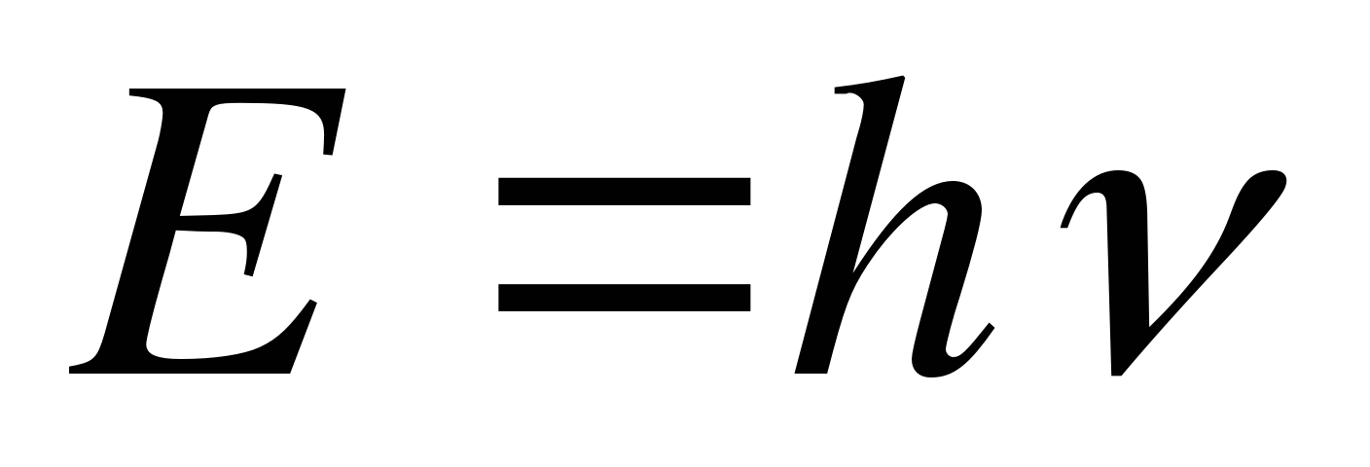.
Здесь 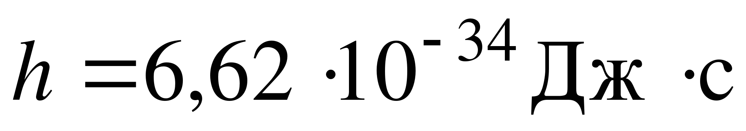– постоянная Планка, или квант действия.
Любое тело состоит из большого числа атомов. Каждый из атомов излучает электромагнитные волны. Согласно гипотезе Планка, энергия атома может изменяться лишь определенными порциями – квантами, кратными некоторой энергии, т. е. принимать значения E, 2E, 3E,…, nE.
Зная постоянную Планка, можно найти кванты энергии для колебаний с различными частотами. Эта энергия очень мала. Даже для частоты 10¹⁰ Гц она равна 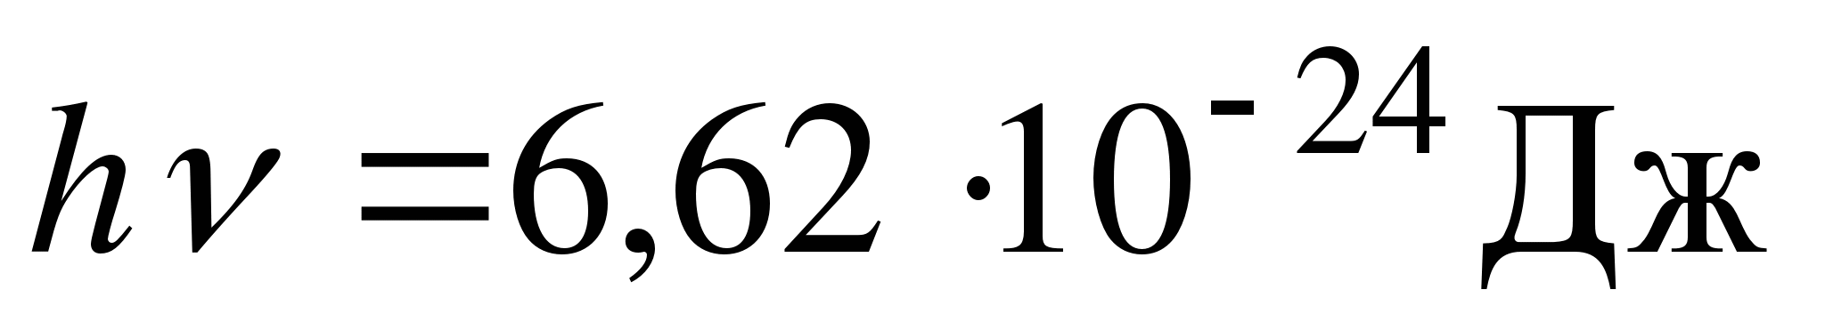, так что с макроскопической точки зрения энергия колебаний представляется изменяющейся непрерывно. Однако в микромире, где приходится иметь дело с малыми величинами, эти энергии оказываются весьма заметными.
Развитие гипотезы Планка привело к созданию представлений о квантовых свойствах света. Кванты света получили название фотоны. Согласно закону пропорциональности массы и энергии и гипотезе Планка, энергия фотона определяется по формулам
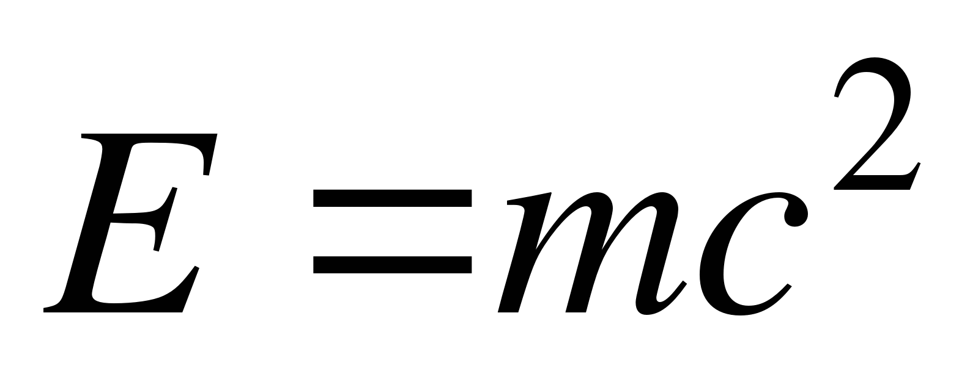, .
Приравняв правые части уравнений, получим выражение для массы фотона:
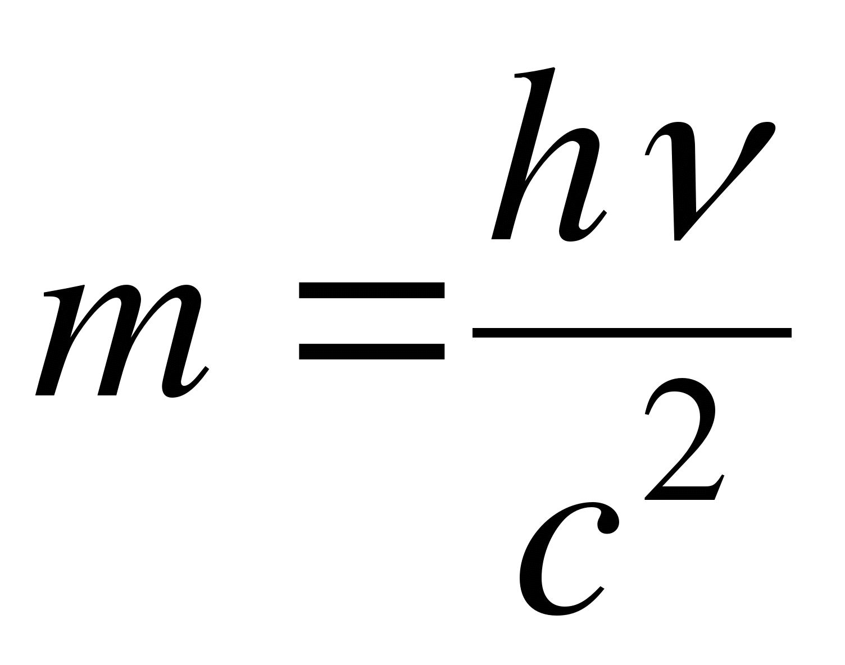,
или, учитывая, что 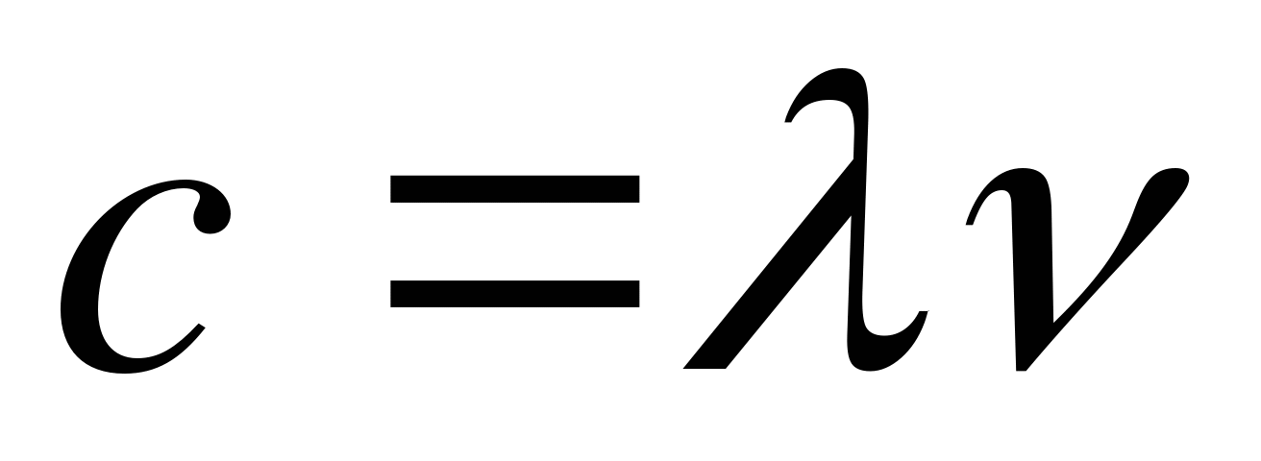,
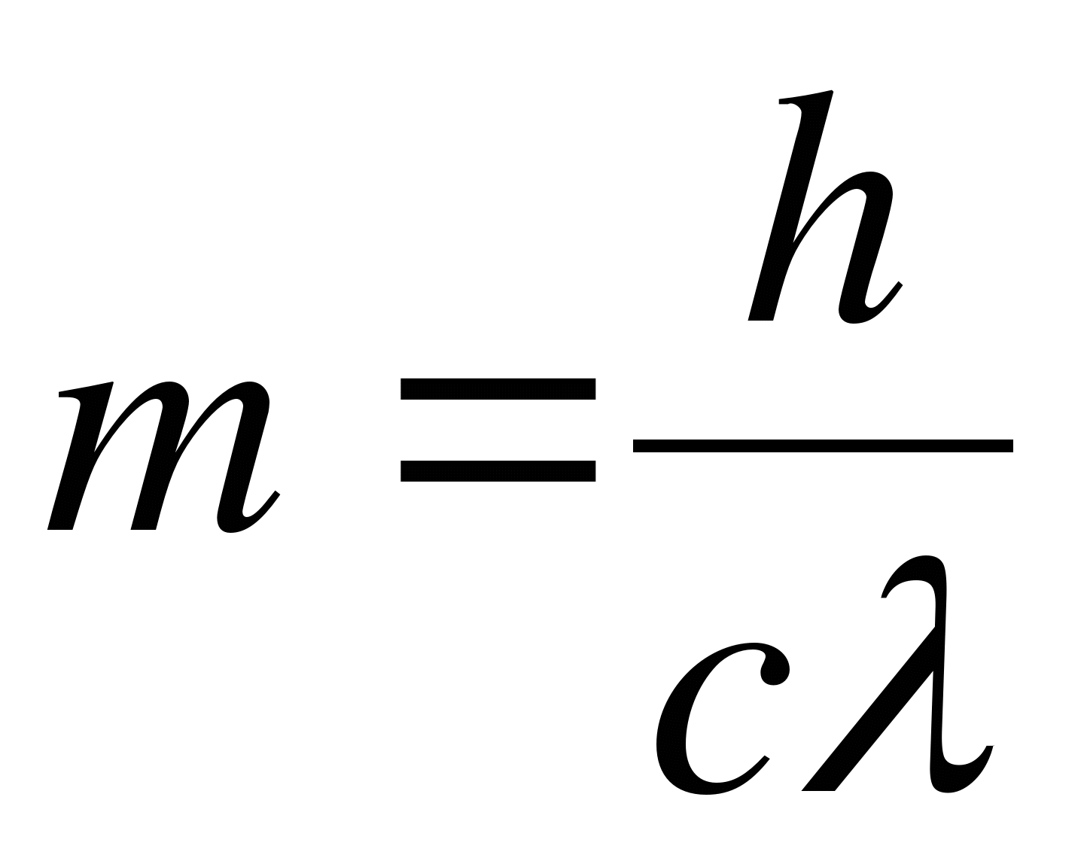.
Импульс фотона – это произведение его массы на скорость: 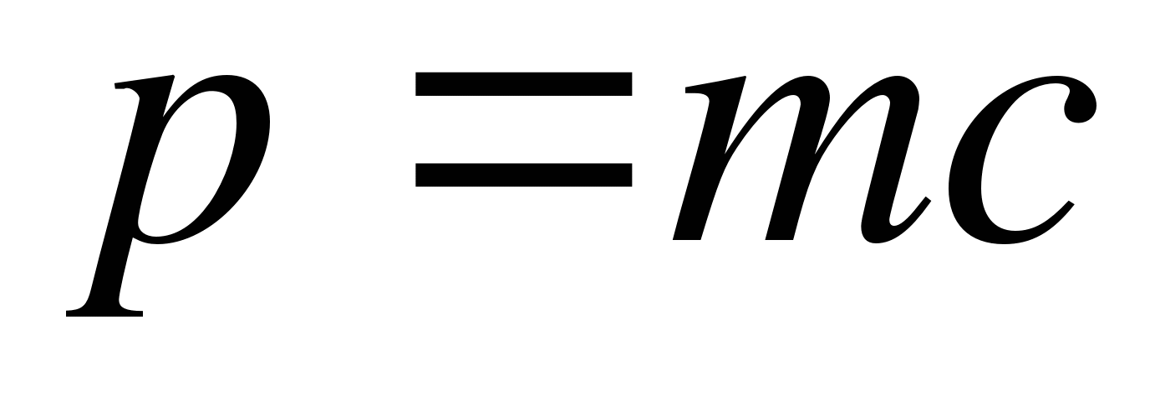. С учетом выражения для массы фотона получим 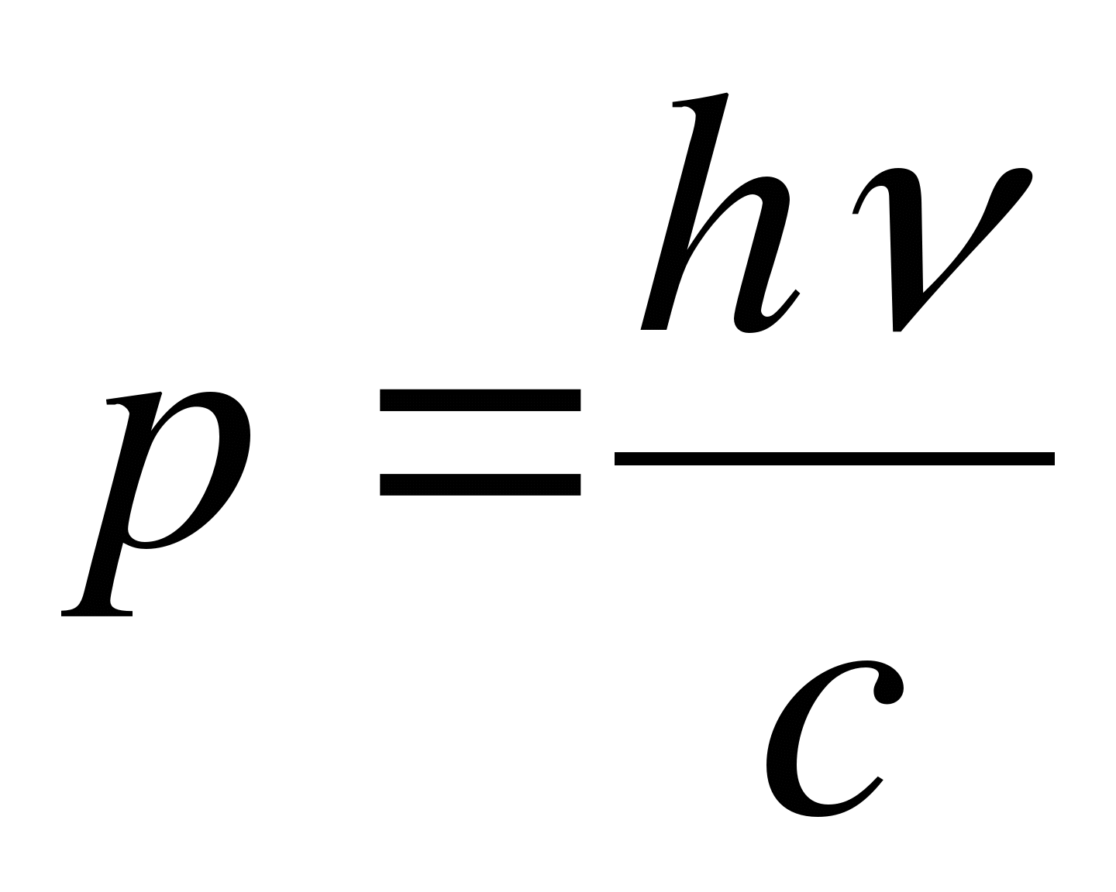, или
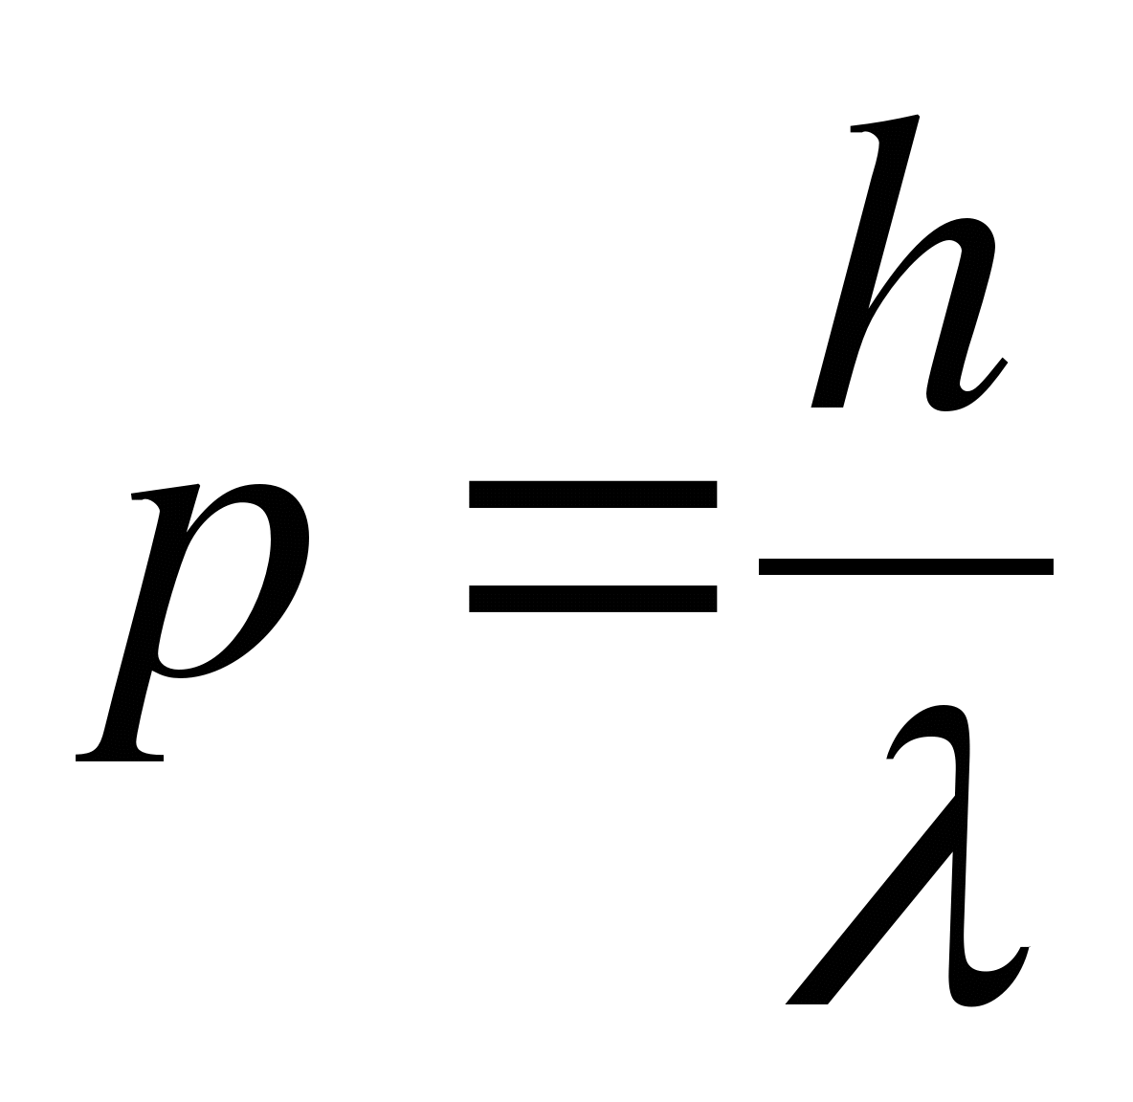.
Масса покоя фотона равна нулю. Квант электромагнитного излучения распространяется со скоростью света, обладая при этом конечными значениями энергии и импульса. В монохроматическом свете с частотой ν все фотоны имеют одинаковую энергию, импульс и массу.
Фотоэффект
Квантовая гипотеза Планка и изучение фотоэлектрического эффекта явились основанием для создания квантовой теории света.
Фотоэлектрический эффект – вырывание электронов из атомов или молекул вещества под действием света (излучения) – впервые был обнаружен Г. Герцем, а исследован А. Г. Столетовым.
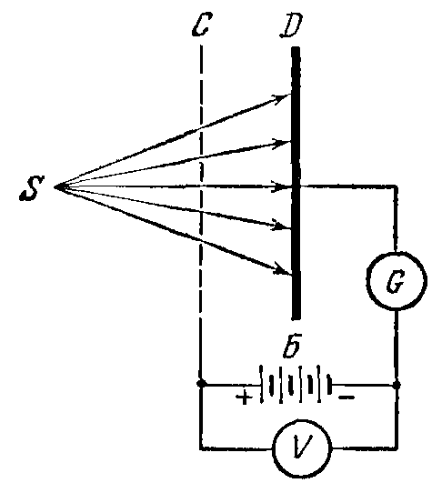
На рисунке представлена схема опытов Столетова. В электрическую сеть включался конденсатор, положительной обкладкой которого была медная сетка С, а отрицательной цинковая пластина D. Когда от источника света S лучи направлялись на отрицательно заряженную пластину D, в цепи возникал электрический ток. Когда пластина D заряжалась положительно, а сетка С отрицательно, гальванометр G не обнаруживал электрического тока.
Опыты Столетова доказали, что под действием света металл теряет отрицательно заряженные частицы. В дальнейшем измерения удельного заряда этих частиц показали, что они представляют собой электроны.
Явление вырывания электронов из твердых и жидких тел под действием света называется внешним фотоэлектрическим эффектом (или просто фотоэффектом). Электрический ток, возникший в цепи при освещении пластины D, называется фототоком.
21.05.2020
1 ПАРА
Уравнение Эйнштейна.
Явление фотоэффекта можно попытаться объяснить с точки зрения электромагнитной теории света. Если считать, что электромагнитная волна падает на металл и «раскачивает» его электроны, то они, в конце концов, отрываются от металла. Однако в этом случае из теории вынужденных колебаний следует, что чем больше амплитуда световой волны, тем больше будет скорость вылетевшего электрона. За счет этой энергии электрон сможет преодолеть силы, удерживающие его внутри металла, и покинуть металл. Тогда следует считать, что скорость электронов, покинувших металл, и их кинетическая энергия должны зависеть от амплитуды колебаний вектора напряженности электрического поля в электромагнитной волне, т. е. от интенсивности волны. Опыты не подтвердили этого.
Величина фототока зависит от числа электронов, которые под действием света вылетают из металла за единицу времени. Они называются фотоэлектронами. Опыты показали, что фототок зависит от химической природы металла и состояния его поверхности. Малейшие загрязнения поверхности изменяют условия вылета электронов из металла и изменяют величину фототока.
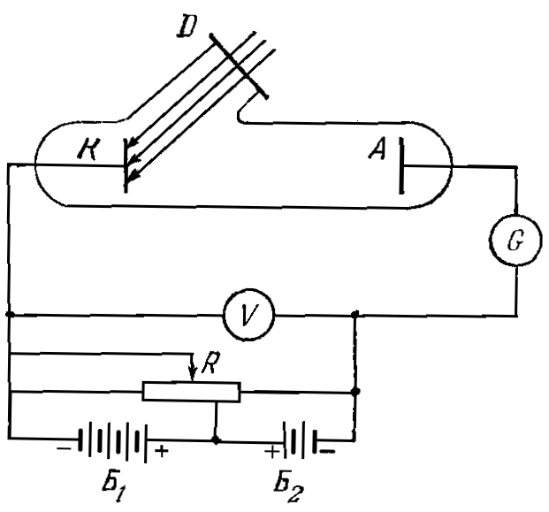
Для изучения фотоэффекта используется трубка, изображенная на рисунке. Катод К покрывается металлом, фотоэффект с которого изучается. Через окошко, закрытое кварцевым стеклом D, ультрафиолетовые лучи падают на катод и вызывают фотоэффект на его поверхности. Электроны, вылетевшие из катода, ускоряются электрическим полем, действующим между катодом и анодом А. Напряжение U между катодом и анодом регулируется потенциометром R и измеряется вольтметром V. Две батареи Б₁ и Б₂ включены навстречу друг другу и позволяют с помощью потенциометра изменять не только абсолютную величину, но и знак напряжения U. При некотором достаточном ускоряющем напряжении U все фотоэлектроны, вылетевшие из катода, достигнут анода. При этом гальванометр G измерит наибольший ток, который возможен при данном освещении и данной температуре катода. Его величина определяется числом электронов, которые вылетели за единицу времени с поверхности катода. Такой фототок называется фототоком насыщения и является основной количественной характеристикой фотоэффекта.
Электроны, которые вылетают из катода, имеют некоторую кинетическую энергию. Это позволяет им совершать работу против сил задерживающего электрического поля при отрицательном напряжении между катодом и анодом. Поэтому электроны могут и в этом случае достигнуть анода, и фототок будет наблюдаться.
Если v – начальная скорость электрона с массой m, то его кинетическая энергия будет 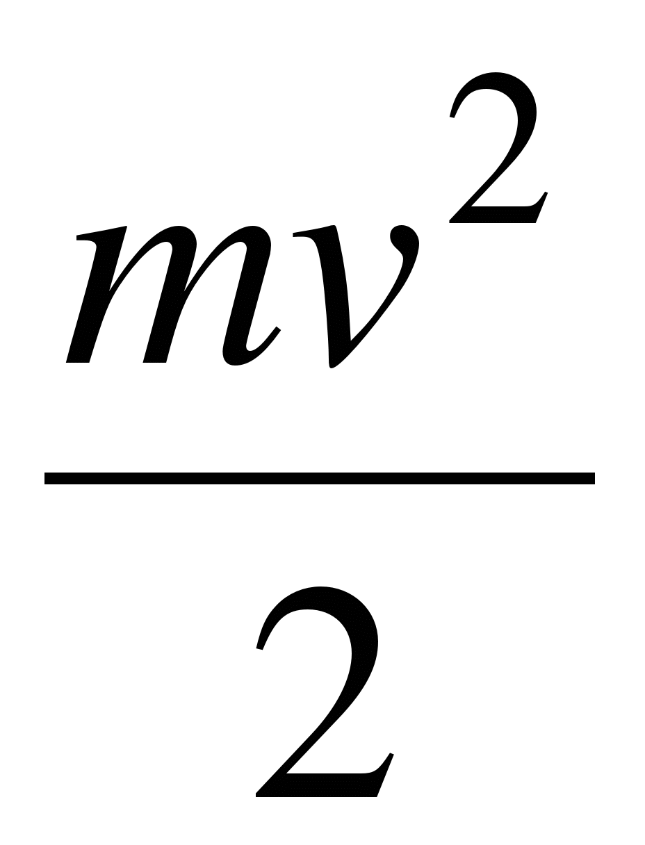. За счет этой энергии электрон может преодолеть тормозящее электрическое поле. Если (–U₀) – наибольшее тормозящее напряжение в трубке, при котором еще наблюдается фотоэффект, то, очевидно,
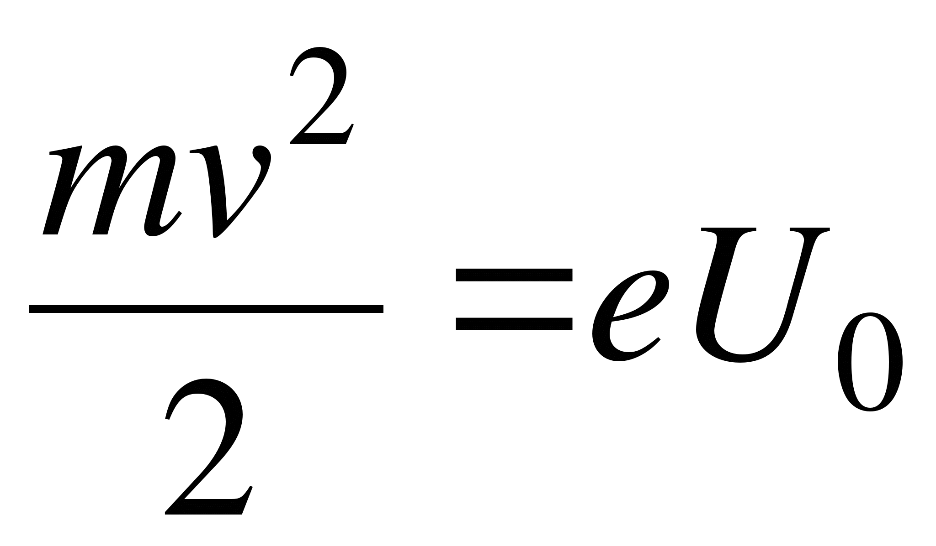.
При U >U₀ фототок будет отсутствовать. С увеличением напряжения фототок I постепенно возрастает, так как все большее число электронов достигает анода. Наибольшее значение величины фототока будет фототоком насыщения I_{нас}. Он соответствует таким значениям U, при которых, как указано выше, все электроны, выбиваемые из катода, достигают анода:
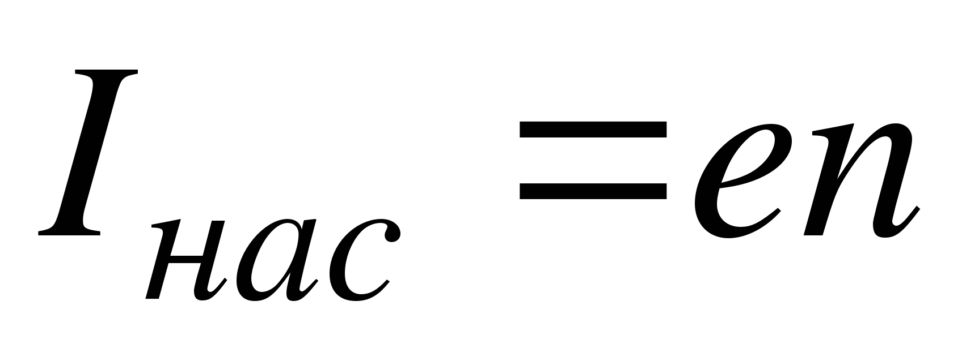,
где n – число электронов, вылетающих из катода за единицу времени.
Опытным путем установлены три закона фотоэффекта:
1) Начальная скорость фотоэлектронов определяется частотой света и не зависит от его интенсивности.
2) Для каждого вещества существует красная граница фотоэффекта, т. е. такая наименьшая частота света ν_{к}, при которой еще возможен внешний фотоэффект.
3) Число фотоэлектронов, вырываемых из катода за единицу времени (фототок насыщения), прямо пропорционально интенсивности света.
Заметим, что первый и второй законы фотоэффекта находятся в противоречии с тем объяснением явления фотоэффекта, которое вытекает из электромагнитной теории света.
Трудности в объяснении законов фотоэффекта на основе волновой теории света были преодолены Эйнштейном на основе его квантовой теории света.
Известно, что для выхода из металла электрон должен преодолеть потенциальный барьер на границе металл вакуум. Для этого электрон должен совершить работу выхода А. Рассмотрим поглощение фотона электроном металла. В результате поглощения фотона его энергия hν целиком будет передана электрону. Если 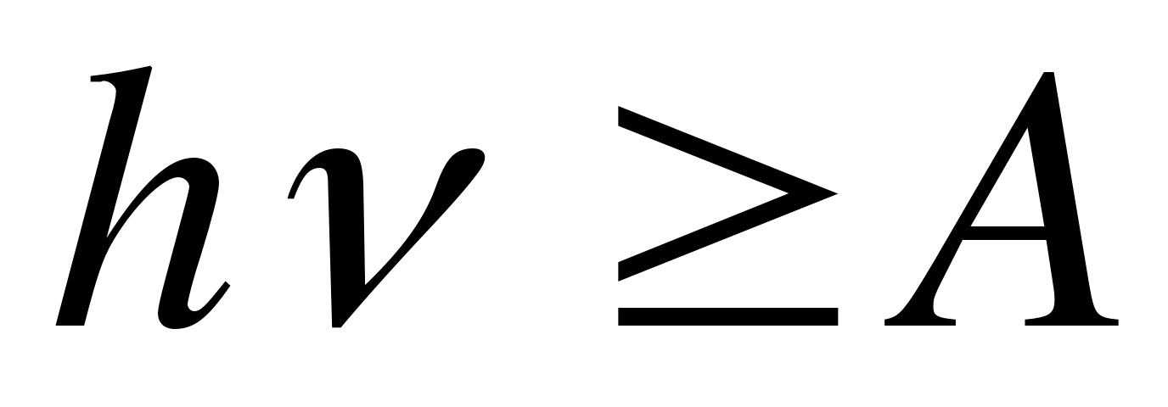, то электрон сможет совершить работу выхода и вырваться из металла. Кинетическую энергию, которую сможет приобрести фотоэлектрон, можно найти по закону сохранения энергии:
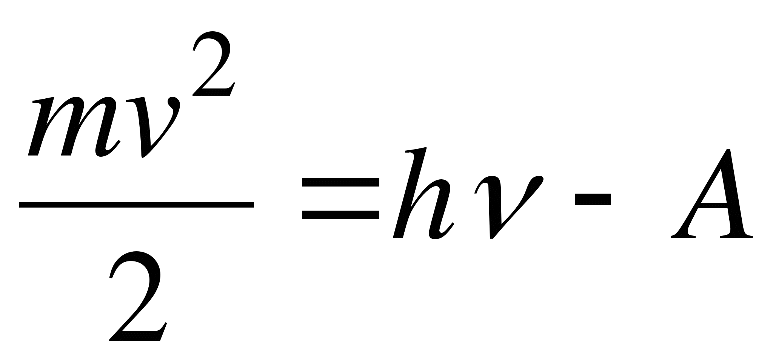.
Данное уравнение называется уравнением Эйнштейна для фотоэффекта. Его можно переписать иначе:
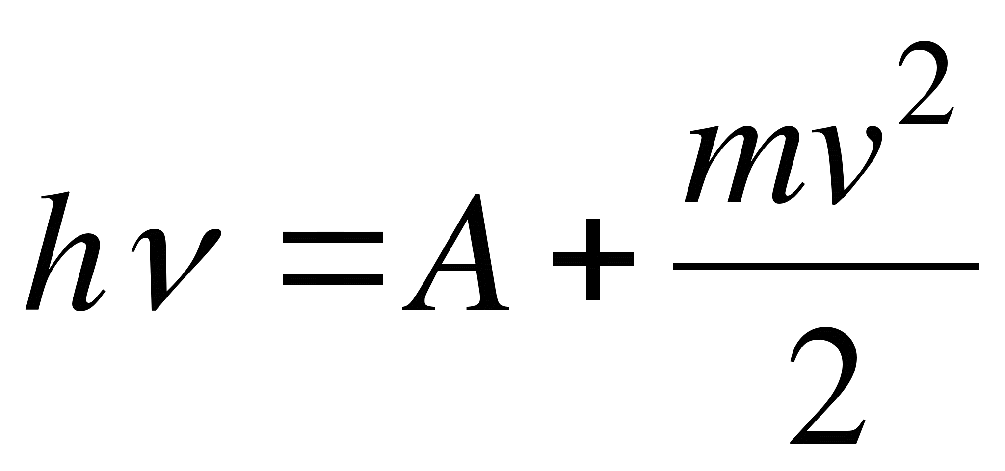.
Энергия поглощенного фотона расходуется на совершение электроном работы выхода и приобретение им кинетической энергии.
Уравнения Эйнштейна правильно объясняют все законы фотоэффекта. Так, из этих уравнений следует, что кинетическая энергия фотоэлектрона, а, следовательно, и его начальная скорость зависят от частоты света ν и работы выхода А, но не зависят от интенсивности света. Это есть первый закон фотоэффекта. Далее, из тех же уравнений следует, что фотоэффект возможен лишь при условии, что 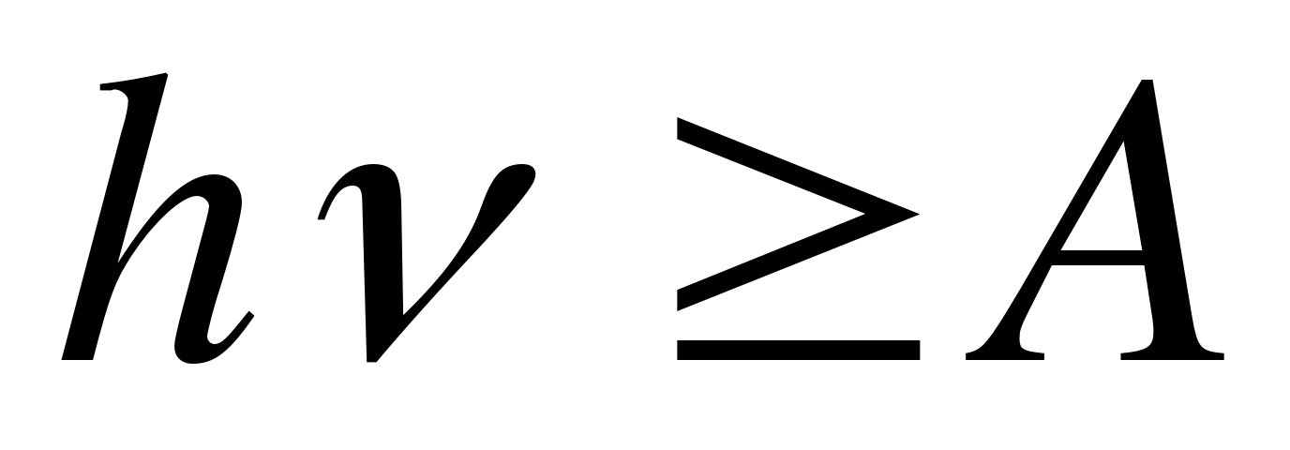. Энергии фотона должно, по меньшей мере, хватить на то, чтобы оторвать электрон от металла и не сообщить ему кинетической энергии (v = 0). Обозначив через ν_{к} наименьшую частоту света, при которой возможен фотоэффект (красная граница фотоэффекта)
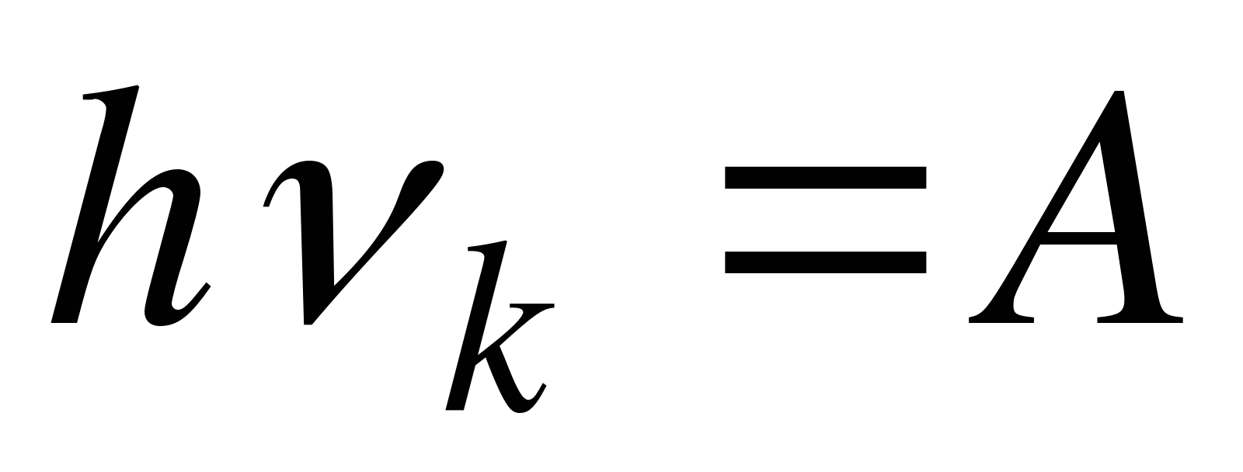
или
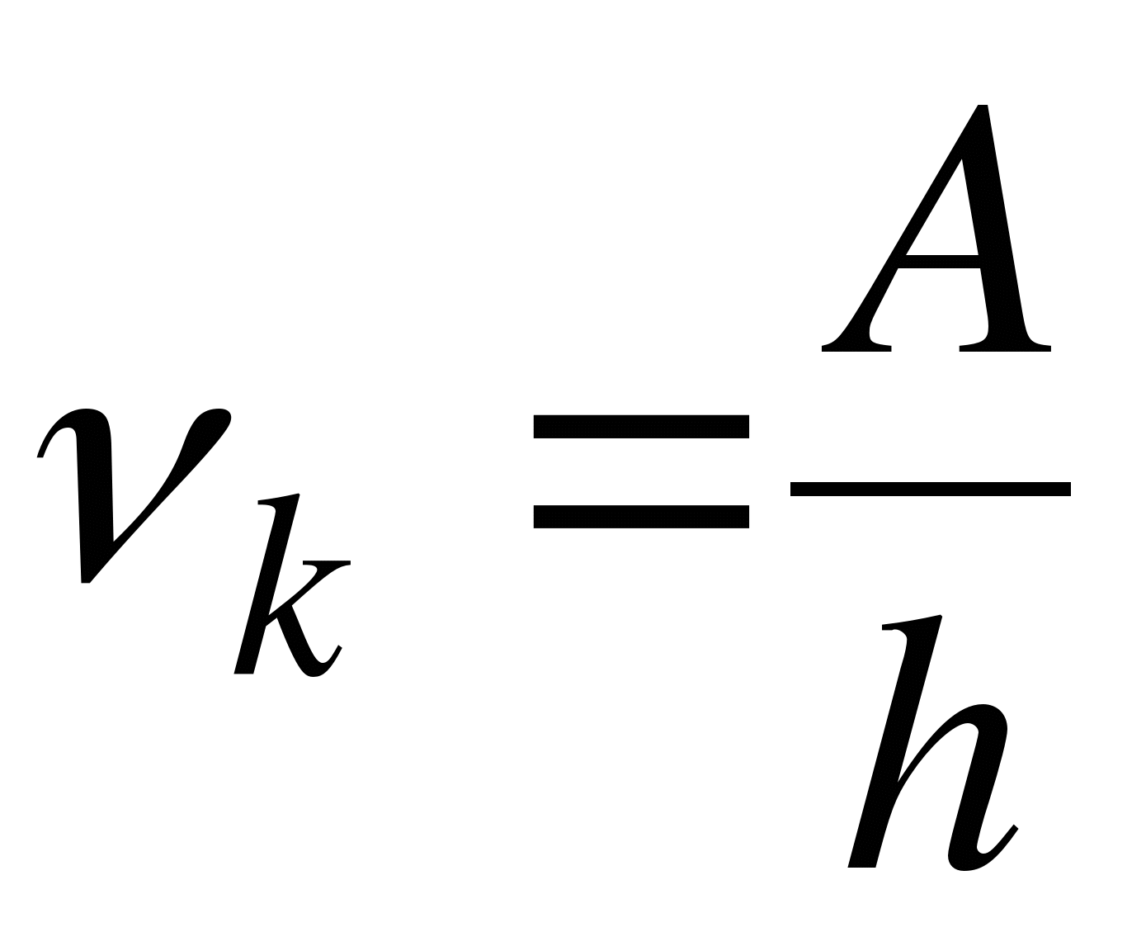.
Красная граница фотоэффекта зависит только от величины работы выхода электрона, т. е. от химической природы металла и состояния его поверхности. Таким образом объясняется второй закон фотоэффекта.
Наконец, общее число n фотоэлектронов, покидающих за единицу времени поверхность металла, должно быть пропорционально числу фотонов, падающих за это же время на поверхность, т. е. интенсивности света.
Письменно ответить на вопросы:
1. Сформулируйте гипотезу Планка.
2. Что такое квант? Чему равна энергия кванта?
3. Чему равны энергия, масса, импульс фотона?
4. Что называют фотоэффектом?
5. Сформулируйте законы Столетова.
6. Объясните уравнение Эйнштейна для фотоэффекта.
7. Что такое красная граница фотоэффекта?

2 ПАРА
Тема: Развитие взглядов на строение вещества. Закономерности в атомных спектрах водорода. Ядерная модель атома. Опыты Э. Резерфорда. Модель атома водорода по Н. Бору.

Задания к §93
Зарисуйте в тетради модели атома по Томсону и Резерфорду. Дайте им краткую характеристику. Укажите их достоинства и недостатки (т.е. что объясняли эти модели и на какие вопросы они не могли ответить)

Задания к §94
Запишите в тетради постулаты Бора, формулы 12.2 и 12.3. Зарисуйте рисунок 12.4. Письменно ответьте на вопросы:1. Применима ли модель Бора к многоэлектронным атомам? 2. Какое излучение наблюдается при переходе электрона в атоме водорода на второй энергетический уровень?

22.05.2020 г.- 4 часа
Тема урока: Поглощение и излучение света.
Задача урока – на основе постулатов Бора, рассмотренных нами на прошлом уроке, объяснить возникновение линейчатых спектров, а также рассмотреть различные виды спектров и различные источники света.
В 1909-1911 г.г. Резерфорд экспериментально доказал, что у атомов есть ядра, которые занимают ничтожно малую часть объема, и в которых сосредоточен весь положительный заряд и почти вся масса атома.
Эта модель соответствовала экспериментальным данным, но оказалась противоречивой с точки зрения классической физики: чтобы не упасть на ядро, электрон должен был двигаться вокруг ядра, но, согласно классической электродинамике, ускоренно движущийся электрон должен терять энергию на электромагнитное излучение и все-таки упасть на ядро. Так что атом Резерфорда в классической физике не мог быть устойчивым. Классическая физика не могла также объяснить линейчатые спектры излучения (в соответствии с классической электродинамикой частота излучения атома равна частоте обращения электрона на орбите и должна плавно изменяться по мере торможения электрона на орбите).
В 1913 году, рассуждая таким образом, что классические законы к атомной системе неприменимы, Нильс Бор сформулировал свои постулаты и провел расчет диаграммы энергетических уровней водорода. Следует отметить, что научное творчество Бора не сводится к созданию только теории атома водорода. Бор внес значительный вклад в понимание закономерностей всей квантовой теории. Дискретность уровней энергии – общее свойство всех микрообъектов (атомов, молекул, любой системы связанных между собой микрочастиц). Оно распространяется не только на атомные системы, но и на системы протонов и нейтронов, составляющих атомное ядро, на элементарные частицы, имеющие внутреннюю структуру.
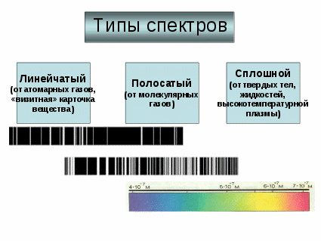
Линейчатый спектр получают от атомарных газов. Спектр поглощения данного атома соответствует его спектру излучения «Спектры излучения и поглощения для атомарного водорода, гелия, натрия»). Газ поглощает наиболее интенсивно свет как раз тех длин волн, которые он испускает в сильно нагретом состоянии.
Если атомы соединяются в молекулы, то свет испускается еще более сложной квантовой системой, состоящей из нескольких ядер и многих электронов. Энергетических уровней у такой системы значительно больше, нежели у отдельного атома, а расположены они теснее друг к другу. Линии спектров многоатомных молекул на отдельных участках практически сливаются, образуя полосатый спектр.
Жидкость, твердое тело представляют собой огромную систему атомов и молекул. Электроны в атомах взаимодействуют теперь со многими ядрами и электронами. Множество энергетических уровней сливаются в широкую полосу (сплошной спектр) или несколько полос – энергетических зон. Сплошной спектр дает лампа накаливания, Солнце и другие звезды.

Виды излучения

Источником света служат квантовые переходы атома из возбужденного состояния.
Для того чтобы получить спектр излучения, необходимо атомы перевести в возбужденное состояние. В зависимости от способа возбуждения атомов излучение делится на тепловое и люминесцентное:
    - Тепловое излучение возникает при неупругих столкновениях атомов, когда часть их кинетической энергии превращается в энергию возбуждения атомов (Солнце, лампа накаливания, пламя)
    - Электролюминесцентное излучение возникает при столкновениях быстрых электронов, ускоренных электрическим полем, с атомами газа (рекламные лампы, полярные сияния)
    - Катодолюминесценция возникает при бомбардировке атомов твердых тел электронами (электронно-лучевые трубки телевизоров)
    - Фотолюминесценция - при облучении вещества видимым светом, рентгеновским или гамма-излучением (светящиеся краски)
    - Хемилюминесценция – атомы возбуждаются при химических реакциях (светлячки, «гнилушки», глубоководные рыбы)
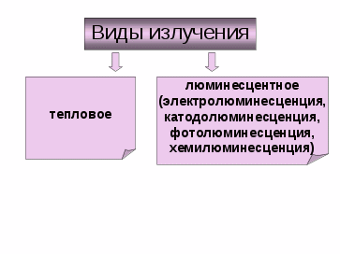
Письменно ответить на вопросы:
- С какими видами источников излучения вы познакомились? Какие виды источников излучения изображены на слайдах (слайды № 9,10)?
- Что является источником светового излучения?
- Чем отличаются эти виды излучения?
- Назовите типы спектров излучения.
- Чем отличаются полосатые спектры от линейчатых?
- Когда возникают непрерывные (сплошные) спектры излучения?

Естественная радиоактивность. Закон радиоактивного распада.

Как вы думаете, что же происходит с веществом при радиоактивном излучении?
Ответить на этот вопрос в начале XX в. было очень не просто. Уже в самом начале
исследований радиоактивности обнаружилось много странного и необычного.
Во-первых, удивительным было постоянство, с которым радиоактивные элементы уран,
торий и радий испускают излучения. На протяжении суток, месяцев и даже лет
интенсивность излучения заметно не изменялась. На нее не оказывали никакого влияния
такие обычные воздействия, как нагревание и изменение давления. Химические реакции,
в которые вступали радиоактивные вещества, также не влияли на интенсивность
излучения.
Во-вторых, вскоре после открытия радиоактивности выяснилось, что радиоактивность
сопровождается выделением энергии. Пьер Кюри поместил ампулу с хлоридом радия в
калориметр. В нем поглощались α-, β- и γ-лучи, и за счет их энергии калориметр
нагревался. Кюри определил, что радий массой 1 г выделяет за 1 ч энергию, примерно
β
β
α
α
α
α
α
β
β
α
β
β
α
𝑷𝒃
𝟖𝟐
𝟐𝟎𝟔
До недавнего времени в Австралии существовала легенда о долине Смерти. Каждый, кто попадал в эту местность, размером чуть больше классной комнаты, спустя незначительное время погибал. Местные жители говорили, что его забрали духи.
Какое научное объяснение данного факта это Явление радиоактивности.
Именно данное явление будет служить объектом нашего сегодняшнего исследования.
Что вы знаете об этом явлении? Каково Ваше отношение к нему?
Чего больше: позитива или негатива от информации об этом явлении?
Почему, не смотря на все неприятности, сопутствующие явлению радиоактивности, люди все равно широко используют его?
«Почему люди используют радиоактивность?»
РАДИО АКТИВНОСТЬ
«radiare» - лат. испускать, лучи
Активность - само за себя говорит.
В каком случае вещество, атом что-то испускает?
Если он распадается.
Радиоактивность - это самопроизвольный распад ядер атомов с испусканием элементарных частиц

Открытие радиоактивности произошло благодаря счастливой случайности. Беккерель долгое время исследовал свечение веществ, предварительно облученных солнечным светом. К таким веществам принадлежат соли урана, с которыми экспериментировал Беккерель. И вот у него возник вопрос: не появляются ли после облучения солей урана наряду с видимым светом и рентгеновские лучи? Беккерель завернул фотопластинку в плотную черную бумагу, положил сверху крупинки урановой соли и выставил на яркий солнечный свет. После проявления фотопластинка почернела на тех участках, где лежала соль. Следовательно, уран создавал какое - то излучение, которое пронизывает непрозрачные тела и действует на фотопластинку. Беккерель думал, что это излучение возникает под влиянием солнечных лучей. Но однажды, в феврале 1896г., провести ему очередной опыт не удалось из-за облачной погоды. Беккерель убрал пластинку в ящик стола, положив на нее сверху медный крест, покрытый солью урана. Проявив на всякий случай пластинку два дня спустя, он обнаружил на ней почернение в форме отчетливой тени креста. Это означало, что соли урана самопроизвольно, без каких либо внешних влияний создают какое-то излучение. Начались интенсивные исследования.
Вскоре Беккерель установил важный факт: интенсивность излучения определяется только количеством урана в препарате, и не зависит от того в какие соединения он входит. Следовательно, излучение присуще не соединениям, а химическому элементу урану, его атомам. Естественно ученые попытались обнаружить, не обладают ли способностью к самопроизвольному излучению другие химические элементы. В эту работу внесла большой вклад Мария Склодовская-Кюри.
В 1898г М. Склодовская-Кюри и др. ученые обнаружили излучение тория. В дальнейшем главные усилия в поисках новых элементов были предприняты М. Склодовской-Кюри и ее мужем П. Кюри. Систематическое исследование руд, содержащих уран и торий, позволило им выделить новый неизвестный ранее химический элемент - полоний № 84, названный так в честь родины М. Склодовской-Кюри - Польши. Был открыт еще один элемент, дающий интенсивное излучение - радий № 88, т.е. лучистый. Само же явление произвольного излучения было названо супругами Кюри радиоактивностью.
Как вы думаете, на какие 2 вида делится радиоактивность по своей природе?
Искусственная и естественная (природная).
Исходя из типа частиц, которые образуются, распад бывает «альфа» и «бета».
В процессе α - распада выделяется ядро атома гелия, содержащее 2протона и 2 нейтрона.
Для того, чтобы составить общую схему α - распада, проанализируем, что происходит с ядром исходного изотопа.
Его заряд уменьшается на 2 единицы, масса - на 4 единицы.
В процессе β-распада выделяется электрон.
Заряд ядра исходного атома увеличивается на 1 единицу, масса остается неизменной.
В процессе β-распада выделяется позитрон.
Заряд ядра исходного атома уменьшается на 1 единицу, масса остается неизменной.
Проблемный вопрос: Как вы думаете, какой тип излучения (α или β) более опасен для организма человека и почему?
Ядра атома гелия тяжелые, поэтому данный вид излучения имеет низкую проникающую способность и может задерживаться несколькими сантиметрами воздуха. Держать источник α-излучения в руках не опасно даже для кожи. Единственную угрозу большого количества α-лучи представляют при вдохе (при непосредственном попадании в организм).
Бета - частицы двигаются с огромной скоростью, масса их мала, поэтому их проникающая способность гораздо выше, и они представляют угрозу для кожи человека.
Ядра изотопов, полученных в результате ядерного распада, как правило, нестабильны и подвержены дальнейшему распаду.
Проблемный вопрос: Как вы думаете, что необходимо знать ученым для того, чтобы захоронить радиоактивные остатки?
Сколько времени может продолжаться распад образца радиоактивного материала.
Скорость распада радиоизотопов измеряется периодом полураспада.
Тема урока: Строение атомного ядра. Дефект массы, энергия связи. Деление ядер. Ядерная реакция. 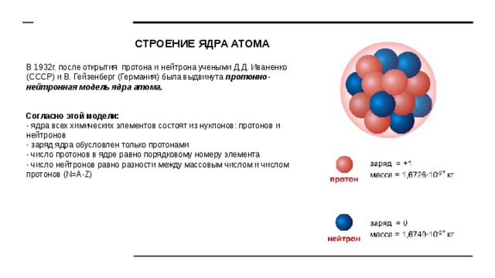
СТРОЕНИЕ ЯДРА АТОМА
В 1932г. после открытия протона и нейтрона учеными Д.Д. Иваненко (СССР) и В. Гейзенберг (Германия) была выдвинута протонно-нейтронная модель ядра атома.
Согласно этой модели: - ядра всех химических элементов состоят из нуклонов: протонов и нейтронов - заряд ядра обусловлен только протонами - число протонов в ядре равно порядковому номеру элемента - число нейтронов равно разности между массовым числом и числом протонов (N=A-Z)
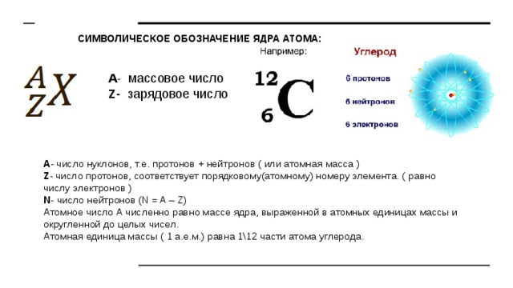
СИМВОЛИЧЕСКОЕ ОБОЗНАЧЕНИЕ ЯДРА АТОМА:
A - массовое число
Z- зарядовое число
А - число нуклонов, т.е. протонов + нейтронов ( или атомная масса ) Z - число протонов, соответствует порядковому(атомному) номеру элемента. ( равно числу электронов ) N - число нейтронов (N = A – Z)
Атомное число А численно равно массе ядра, выраженной в атомных единицах массы и округленной до целых чисел. 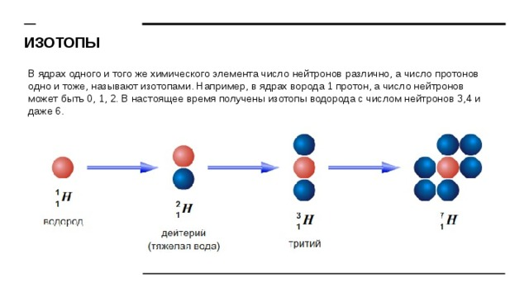
ИЗОТОПЫ
В ядрах одного и того же химического элемента число нейтронов различно, а число протонов одно и тоже, называют изотопами. Например, в ядрах ворода 1 протон, а число нейтронов может быть 0, 1, 2. В настоящее время получены изотопы водорода с числом нейтронов 3,4 и даже 6.
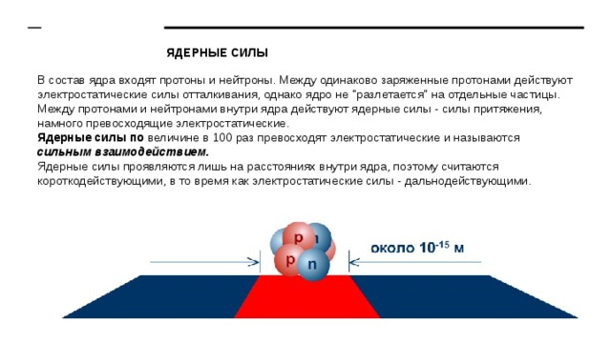
ЯДЕРНЫЕ СИЛЫ
В состав ядра входят протоны и нейтроны. Между одинаково заряженные протонами действуют электростатические силы отталкивания, однако ядро не "разлетается" на отдельные частицы. Между протонами и нейтронами внутри ядра действуют ядерные силы - силы притяжения, намного превосходящие электростатические.
Ядерные силы по величине в 100 раз превосходят электростатические и называются сильным взаимодействием.
Ядерные силы проявляются лишь на расстояниях внутри ядра, поэтому считаются короткодействующими, в то время как электростатические силы - дальнодействующими.
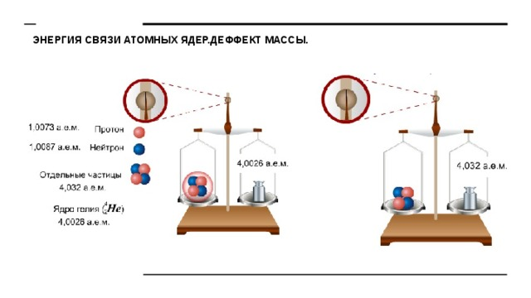
ЭНЕРГИЯ СВЯЗИ АТОМНЫХ ЯДЕР.ДЕФФЕКТ МАССЫ.
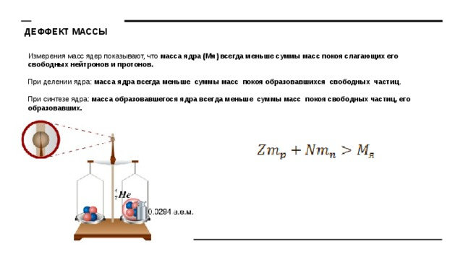
ДЕФФЕКТ МАССЫ
Измерения масс ядер показывают, что масса ядра (Мя) всегда меньше суммы масс покоя слагающих его свободных нейтронов и протонов. При делении ядра: масса ядра всегда меньше суммы масс покоя образовавшихся свободных частиц . При синтезе ядра: масса образовавшегося ядра всегда меньше суммы масс покоя свободных частиц, его образовавших.
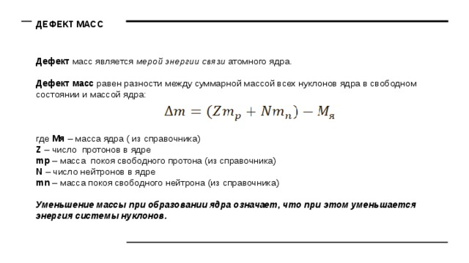
ДЕФЕКТ МАСС
Дефект масс является мерой энергии связи атомного ядра. Дефект масс равен разности между суммарной массой всех нуклонов ядра в свободном состоянии и массой ядра:
где Мя – масса ядра ( из справочника) Z – число протонов в ядре mp – масса покоя свободного протона (из справочника) N – число нейтронов в ядре mn – масса покоя свободного нейтрона (из справочника) Уменьшение массы при образовании ядра означает, что при этом уменьшается энергия системы нуклонов.
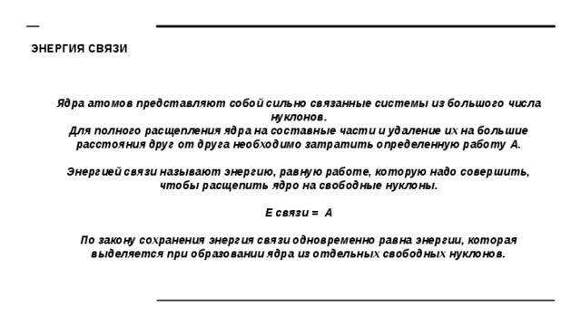
ЭНЕРГИЯ СВЯЗИ
Ядра атомов представляют собой сильно связанные системы из большого числа нуклонов. Для полного расщепления ядра на составные части и удаление их на большие расстояния друг от друга необходимо затратить определенную работу А. Энергией связи называют энергию, равную работе, которую надо совершить, чтобы расщепить ядро на свободные нуклоны. Е связи = А По закону сохранения энергия связи одновременно равна энергии, которая выделяется при образовании ядра из отдельных свободных нуклонов.

Формула для расчета энергии связи ядра - это формула Эйнштейна: если есть какая-то система частиц, обладающая массой, то изменение энергии этой системы приводит к изменению ее массы.
Здесь энергия связи ядра выражена произведением дефекта масс на квадрат скорости света.
В яде рной физике массу частиц выражают в атомных единицах массы (а.е.м.)
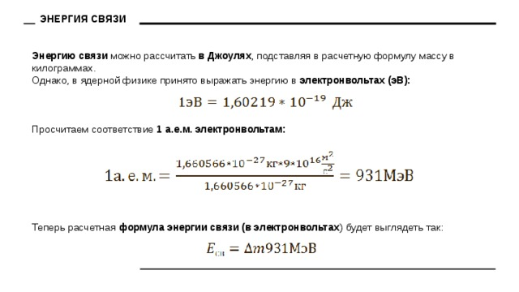
ЭНЕРГИЯ СВЯЗИ
Энергию связи можно рассчитать в Джоулях , подставляя в расчетную формулу массу в килограммах.
Однако, в ядерной физике принято выражать энергию в электронвольтах (эВ):
Просчитаем соответствие 1 а.е.м. электронвольтам:
Теперь расчетная формула энергии связи (в электронвольтах ) будет выглядеть так:
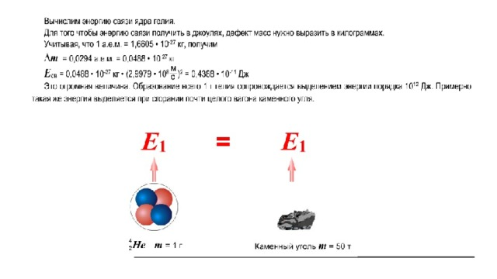
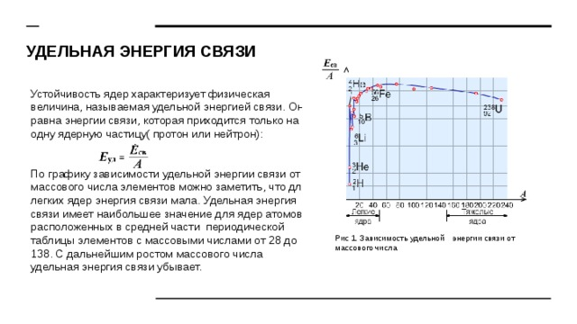
УДЕЛЬНАЯ ЭНЕРГИЯ СВЯЗИ
Устойчивость ядер характеризует физическая величина, называемая удельной энергией связи. Она равна энергии связи, которая приходится только на одну ядерную частицу( протон или нейтрон):
По графику зависимости удельной энергии связи от массового числа элементов можно заметить, что для легких ядер энергия связи мала. Удельная энергия связи имеет наибольшее значение для ядер атомов, расположенных в средней части периодической таблицы элементов с массовыми числами от 28 до 138. С дальнейшим ростом массового числа удельная энергия связи убывает.
Рис 1. Зависимость удельной энергии связи от массового числа

ЗАКРЕПЛЕНИЕ МАТЕРИАЛА
1.Каков состав ядер натрия 2311Na, фтора 199F, серебра 10747Ag, кюрия 24796Cm, менделевия 257101Md?
2.Найти энергию связи ядра Есв и удельнуюcэнергию связи Есв/А для: 1) 21H; 2) 63Li; 3) 73Li; 4) 126С; 5) 168O; в) 2713Al.

Выполнить письменно!!!!

23.05.2020 4 часа
1 ПАРА
Элементарные частицы. Фундаментальные взаимодействия.
Все бесконечное многообразие взаимодействий можно свести к четырём фундаментальным:
- гравитационному;
- слабому;
- электромагнитному;
- сильному.
Фундаментальные взаимодействия имеют различную природу и силу.
Свойства этих четырёх типов фундаментального взаимодействия приведены в таблице.
Виды взаимодействия | Время взаимодействия,  с | Радиус взаимодействия,  м | Отношение интенсивностей | Частица  (квант поля)
Гравитационное | 10¹⁶ | ∞ | 10⁻³⁹ | Гравитоны (не обнаружены)
Слабое | 10⁻⁹ | 10⁻¹⁸ | 10⁻¹⁴ | W⁺, W⁻, Z⁰
Электромагнитное | 10⁻²¹ | ∞ | 10⁻² | Фотоны
Сильное (ядерное) | 10⁻²³ | 10⁻¹⁵ | 1 | π-мезоны (глюоны)
В 1916 году Альберт Эйнштейн создал общую теорию относительности (ОТО), в которой объясняется гравитационное взаимодействие.
Слабое взаимодействие объясняет теория электрослабого взаимодействия (ТЭВ), созданная в 1967 году физиками Саламом, Глэшоу и Вайнбергом на основе квантовой электродинамики. За нее они получили Нобелевскую премию в 1979 году.
В 1927-1940-е годы Дираком, Паули, Фейнманом, Швингером создана квантовая электродинамика (КЭД), которая объясняет суть электромагнитного взаимодействия.
В 1973 году была предложена теория сильного взаимодействия – квантовая хромодинамика (КХД), созданная объединенными усилиями многих физиков.
На основе этих двух последних теорий была создана Стандартная модель, все предсказания которой подтвердились, включая бозон Хиггса.
Стандартная модель – это теория в физике элементарных частиц, описывающая электромагнитное, слабое и сильное взаимодействие всех элементарных частиц. Стандартная модель не включает в себя теорию гравитации.
Согласно этой теории, материя состоит из 24 частиц – 6 видов кварков и 6 видов лептонов, при этом каждой частице соответствует античастица (всего 12 античастиц).
Лепто́ны — фундаментальные частицы с полуцелым спином, не участвующие в сильном взаимодействии. К лептонам относятся: электрон, электронное нейтрино, мюон, мюонное нейтрино, τ-лептон, τ-нейтрино. Лептоны участвуют в слабом взаимодействии. Между заряженными частицами, относящимися к этому классу частиц, происходит ещё и электромагнитное взаимодействие.
Адро́ны — класс элементарных частиц, подверженных сильному взаимодействию. В Стандартной модели предполагается, что все адроны теоретически можно построить из кварков трех типов: u, d и s. Это самый обширный класс частиц. Адронов несколько сотен. Адроны имеют размер около 10⁻¹³ см и состоят из кварков. Адроны, состоящие из трёх кварков, называются барионами, состоящие из кварка и антикварка – мезонами. Наиболее известные адроны, относящиеся к группе барионов, - протон и нейтрон. В класс адронов входят также гипероны Λ, Σ⁺, Σ⁰, Σ⁻, π-мезоны, K-мезоны и другие частицы.
Кварк – это фундаментальная частица в Стандартной модели, обладающая электрическим зарядом, кратным e/3 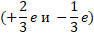 и не обнаруженная в свободном состоянии.
Кварки являются бесструктурными, точечными частицами; это проверено вплоть до масштаба примерно 10⁻¹⁶ см, что примерно в 20 тысяч раз меньше размера протона.
Протоны и нейтроны состоят из трёх кварков – u, d и s.
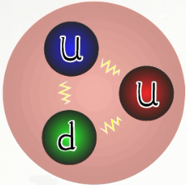
Протон как структура из двух u-кварков и одного d-кварка
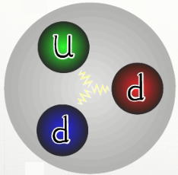
Нейтрон как структура из двух d-кварков и одного u-кварка
Кварковая модель элементарных частиц была независимо постулирована в 1964
году американскими физиками Марри Гел-Манном и Джорджем Цвейгом.
В настоящее время считается, что существует 6 сортов (чаще говорят: ароматов) кварков: u, d, s, c, b, t.
Некоторые свойства кварков
Обозначение | Название | Электрический заряд | Масса
d | Нижний | (-1/3)e | ~ 5 МэВ/с²
u | Верхний | (+2/3)e | ~ 3 МэВ/с²
s | Странный | (-1/3)e | 95 ± 25 МэВ/с²
c | Очарованный | (+2/3)e | 1,8 ГэВ/с²
b | Прелестный | (-1/3)e | 4,5 ГэВ/с²
t | Истинный | (+2/3)e | 171 ГэВ/с²
Кварки обладают и дополнительной внутренней характеристикой, называемой цветом. Каждый из ароматов кварка имеет цвет – красный, зелёный и синий.
Кварк одного цвета может перейти в кварк другого цвета, испустив цветной глюон – частицу, являющуюся переносчиком сильного взаимодействия. Кварки в адронах находятся в таких цветовых состояниях, что суммарный цветовой заряд адрона равен нулю. Говорят, что адроны бесцветные или белые.
Физика высоких энергий находится в постоянном поиске и развитии. На данном этапе истинно элементарными (то есть не имеющими структуры) считаются кварки, лептоны, кванты полей (фотоны, векторные бозоны, глюоны, гравитоны) и частица Хиггса.
Для того чтобы понять сложные законы микромира применяют ускорители заряженных частиц.
2 ПАРА
Космология. Звезды. Модель расширяющейся Вселенной.

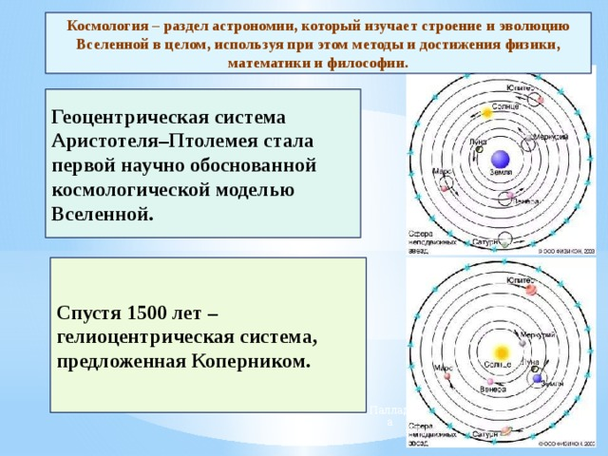
Космология – раздел астрономии, который изучает строение и эволюцию Вселенной в целом, используя при этом методы и достижения физики, математики и философии.
Геоцентрическая система Аристотеля–Птолемея стала первой научно обоснованной космологической моделью Вселенной.
Спустя 1500 лет – гелиоцентрическая система, предложенная Коперником.
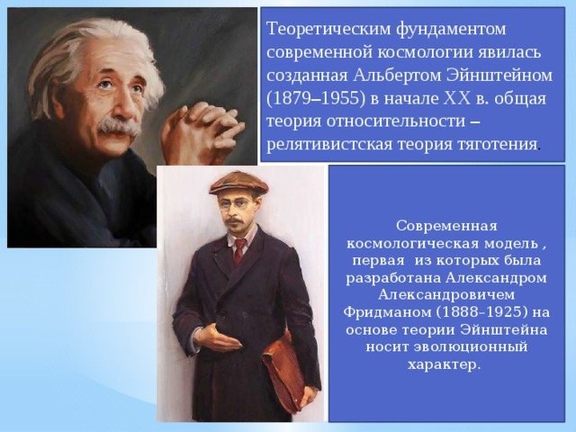
Теоретическим фундаментом современной космологии явилась созданная Альбертом Эйнштейном (1879 – 1955) в начале XX в. общая теория относительности – релятивистская теория тяготения .
Современная космологическая модель , первая из которых была разработана Александром Александровичем Фридманом (1888–1925) на основе теории Эйнштейна носит эволюционный характер.
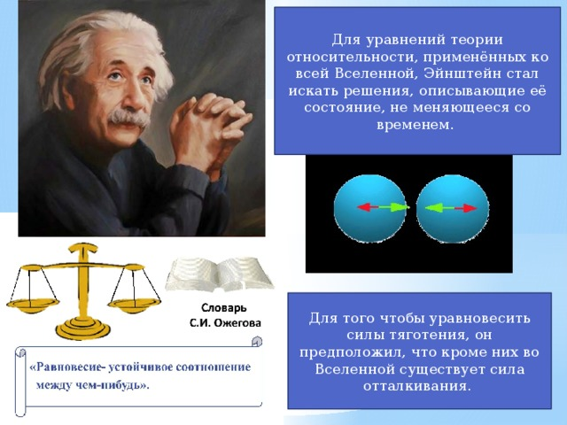
Для уравнений теории относительности, применённых ко всей Вселенной, Эйнштейн стал искать решения, описывающие её состояние, не меняющееся со временем.
Для того чтобы уравновесить силы тяготения, он предположил, что кроме них во Вселенной существует сила отталкивания.
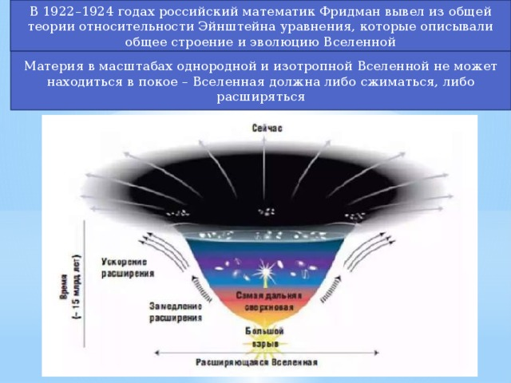
В 1922–1924 годах российский математик Фридман вывел из общей теории относительности Эйнштейна уравнения, которые описывали общее строение и эволюцию Вселенной
Материя в масштабах однородной и изотропной Вселенной не может находиться в покое – Вселенная должна либо сжиматься, либо расширяться
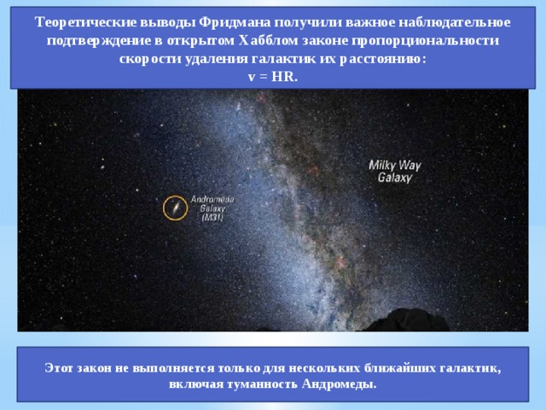
Теоретические выводы Фридмана получили важное наблюдательное подтверждение в открытом Хабблом законе пропорциональности скорости удаления галактик их расстоянию:
v = HR.
Этот закон не выполняется только для нескольких ближайших галактик, включая туманность Андромеды.
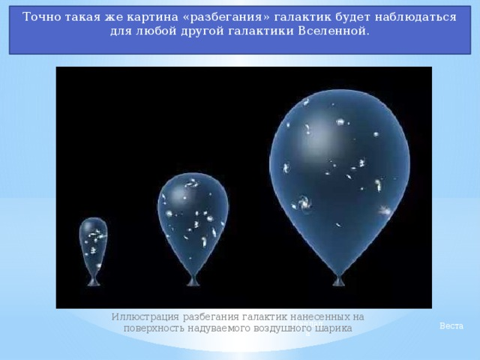
Точно такая же картина «разбегания» галактик будет наблюдаться для любой другой галактики Вселенной.
Иллюстрация разбегания галактик нанесенных на поверхность надуваемого воздушного шарика
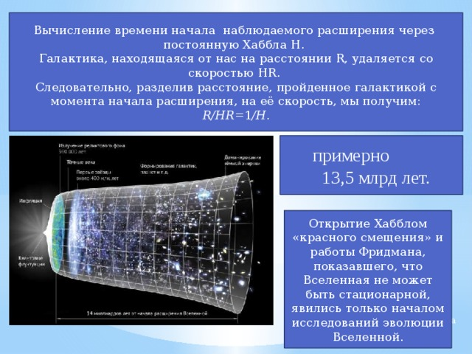
Вычисление времени начала наблюдаемого расширения через постоянную Хаббла H.
Галактика, находящаяся от нас на расстоянии R, удаляется со скоростью HR.
Следовательно, разделив расстояние, пройденное галактикой с момента начала расширения, на её скорость, мы получим:
￼𝑅 /𝐻𝑅=1/𝐻.
примерно
13,5 млрд лет.
Открытие Хабблом «красного смещения» и работы Фридмана, показавшего, что Вселенная не может быть стационарной, явились только началом исследований эволюции Вселенной.
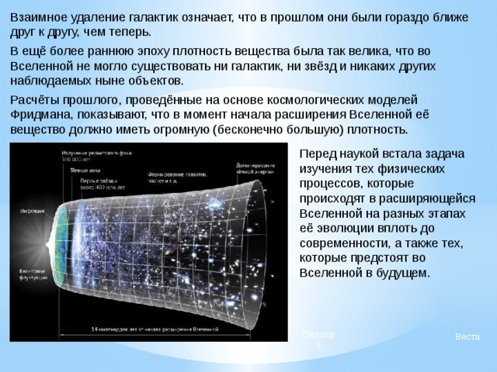
Взаимное удаление галактик означает, что в прошлом они были гораздо ближе друг к другу, чем теперь.
В ещё более раннюю эпоху плотность вещества была так велика, что во Вселенной не могло существовать ни галактик, ни звёзд и никаких других наблюдаемых ныне объектов.
Расчёты прошлого, проведённые на основе космологических моделей Фридмана, показывают, что в момент начала расширения Вселенной её вещество должно иметь огромную (бесконечно большую) плотность.
Перед наукой встала задача изучения тех физических процессов, которые происходят в расширяющейся Вселенной на разных этапах её эволюции вплоть до современности, а также тех, которые предстоят во Вселенной в будущем.

ЗВЕЗДЫ
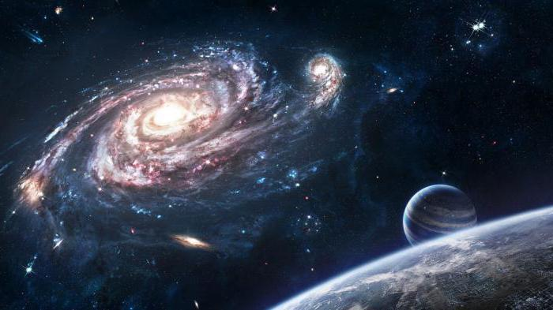
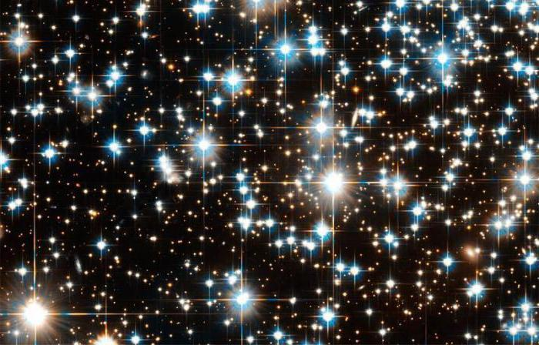
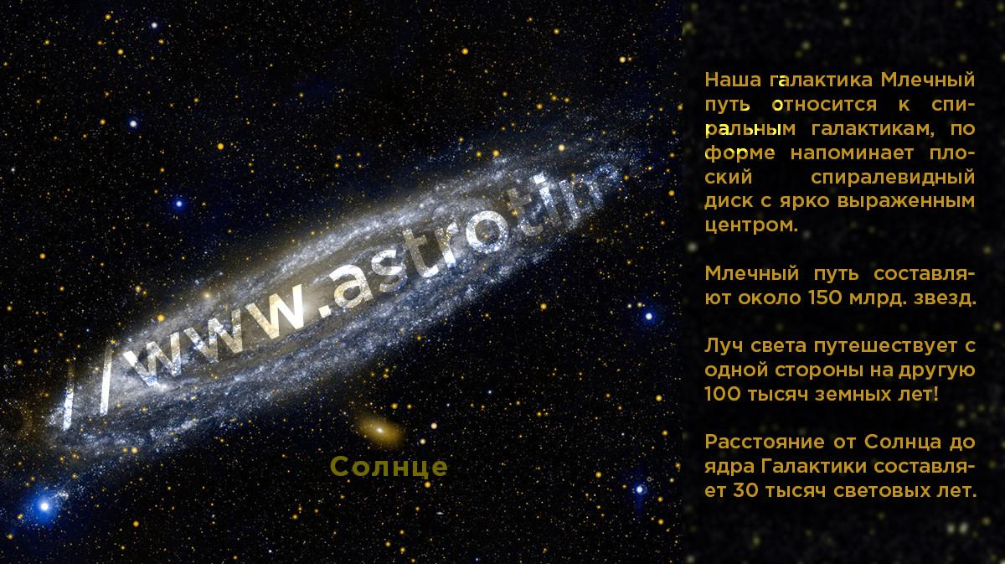
Образование галактик рассматривают как естественный этап эволюции Вселенной, происходящий под действием гравитационных сил. Как предполагают ученые, около 14 млрд. лет назад произошел большой взрыв, после которого Вселенная везде была одинаковой. Затем частицы пыли и газа начали группироваться, объединяться, сталкиваться и таким образом появлялись сгустки, которые позднее превращались в галактики. Многообразие форм галактик связано с разнообразием начальных условий образования галактик. Скопление газообразного водорода в пределах таких сгустков стало первыми звездами.
С момента зарождении галактика начинает сжиматься. Сжатие галактики длится около 3 млрд лет. За это время происходит превращение газового облака в звездную систему. Звезды образуются путем гравитационного сжатия облаков газа. Когда в центре сжатого облака достигаются плотности и температуры, достаточные для эффективного протекания термоядерных реакций, рождается звезда. В недрах массивных звезд происходит термоядерный синтез химических элементов тяжелее гелия. Эти элементы попадают в первичную водородно-гелиевую среду при взрывах звезд или при спокойном истечении вещества со звездами. Элементы тяжелее железа образуются при грандиозных взрывах сверхновых звезд. Таким образом, звезды первого поколения обогащают первичный газ химическими элементами, тяжелее гелия. Эти звезды наиболее старые и состоят из водорода, гелия и очень малой примеси тяжелых элементов. Взвездах второго поколения примесь тяжелых элементов более заметная, так как они образуются из уже обогащенного тяжелыми элементами первичного газа.
Процесс рождения звезд идет при продолжающемся сжатии галактики, поэтому формирование звезд происходит все ближе к центру системы, и чем ближе к центру, тем больше должно быть в звездах тяжелых элементов. Этот вывод хорошо согласуется с данными о содержании химических элементов в звездах гало нашей Галактики и эллиптических галактик. Во вращающейся галактике звезды будущего гало образуются на более ранней стадии сжатия, когда вращение еще не повлияло на общую форму галактики. Свидетельствами этой эпохи в нашей Галактике являются шаровые звездные скопления.
Когда прекращается сжатие протогалактики, кинетическая энергия образовавшихся звезд диска равна энергии коллективного гравитационного взаимодействия. В это время, создаются условия для образования спиральной структуры, а рождение звезд происходит уже в спиральных ветвях, в которых газ достаточно плотный. Это звезды третьего поколения. К ним относится наше Солнце.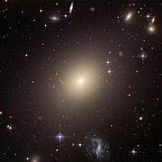
Мы видим звездное небо постоянно. Космос кажется загадочным и необъятным, а мы являемся лишь крохотной частью этого огромного мира, загадочного и безмолвного. Всю жизнь человечество задается разными вопросами. Что находится там, за пределами нашей галактики? Есть ли что-то за границей космоса? Да и существует ли у космоса граница? Даже ученые долгое время размышляют над этими вопросами. Бесконечен ли космос? В этой статье приведена информация, которой на сегодняшний день располагают ученые.
Письменно ответить на вопросы:
- Перечислите небесные тела.
- Какое тело называют звездой?
- Какого «вида» звезды вы знаете?
-Какие звезды называют гигантами?
-Какие звезды называют карликами?
-К какому виду звезд относится наше Солнце?

